
11月 世界福音化の使命を味わおう
10(月)
みことば そして、彼女も、またその家族もバプテスマを受けたとき、彼女は、
使徒16:6～10、15 「私を主に忠実な者とお思いでしたら、どうか、私の家に来てお泊まり
ください。」と言って頼み、強いてそうさせた。(15)

最新のゲーム機をプレゼントしてもらったら、とてもうれしいでしょう。しかし、神様はそのような喜びは、すべて過ぎ去っていくことだとおっしゃっています。救われていない友だちが救われるようにすることは、永遠に新しいことです。神様は、このことのために、レムナントを召されました。

１．伝道と宣教の時刻表の中に入りましょう
神様の時刻表の中に入ろうとするなら、最初に、もっとも良い時間を定めて(定刻の祈り)、二つ目、私に起きるすべての状況とすべての考えを祈りにつなげ(常時祈り)、三つ目、礼拝をよくささげなければなりません(礼拝祈り)。この三つの祈りができるようになれば「人生の時刻表」が見えるようになります。神様のみことばをにぎって、集中祈りをすれば、現場にぴったり合う「現場の時刻表」が見えるようになります。福音を持った神様の子どもが、本当に深い祈りを体験すれば「未来の時刻表」までくり上げて見ることができます。

２．神様の道しるべの中に入りましょう
重要な答えを決める、働きの道しるべが神様の御手の中にあります。それで、神様の道しるべの中に入ってこそ、最後まで用いられます。旧約では来られるメシヤ、新約では来られたキリスト、福音で教会史を見る目を開いて、神様の働きを体験しましょう。イエスがキリストだという信仰告白が私の道しるべになれば、生活で大きい証拠を味わうことができます。

３．神様の願いである世界福音化の使命を味わいましょう
福音がなくて死んでいく現場に、教会を立てることが神様の願いです。また、堕落文化の中でさまよう多くの子どもを救い出すレムナント運動が、神様が私たちにくださった最高の答えです。福音で共同体になって、政治、経済、社会、文化を生かす世界福音化の祝福がレムナントのもっとも尊い使命なのです。



神様の願いに私の一生のビジョンである（ ）が、かならず用いられるように願います。神様の時刻表と道しるべの中に入って、神様の最高の願いである世界福音化の使命をはたすレムナントとして立たせてください。イエス･キリストのお名前によってお祈りします。アーメン

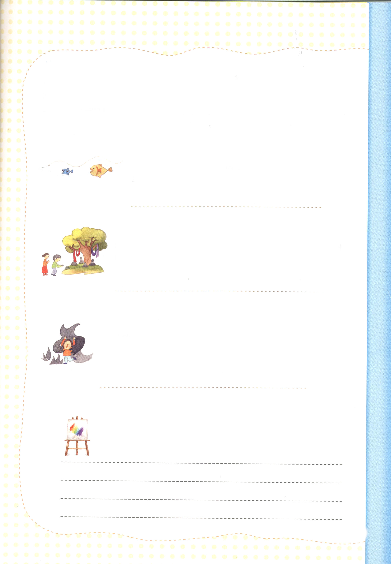

福音を持ってゴー！

神様の願いを知るレムナントがいるところが、「黄金漁場」です。しかし、どんなに
近くにいても福音が伝えられなければ「死角地帯」になります。そして、結局、
いつも大きな困難と苦しみを味わうしかない「災い地帯」に変わってしまいます。

黄金漁場をさがそう！
私が毎日生活するところで、いのちの実が熟している
ところを書いてみましょう。例>家の中、学校、習い事、遊び場など

死角地帯に入っていこう！
だれも行かないのですが、私が行って福音を伝えさえすれば
生き返るところを書いてみましょう。例>親戚、いとこ、いじめる
友だち、毎日あいさつする近所のおばあさん、おじいさんなど

災いの地帯を生かそう！
福音がなくて深刻な問題にあっている所を書いてみましょう。
例>親が占い師の友だち、親にいつもなぐられる友だち、心に傷がある友だちなど

れきし きろく
私の歴史記録

11月 新しい考えと心を持とう
11(火)

みことば そうすれば、人のすべての考えにまさる神の平安が、あなたがたの
ピリピ4:6～7 心と思いをキリスト・イエスにあって守ってくれます。(15)

朝に「子どもの祈りの手帳」で黙想すれば、「友だちに、福音を伝えなくては」と決心しました。しかし、学校へ行く道で、私の心はとても重くなりました。「最初に、なんて話しかけようか」「もし、聞いてくれないなら、どうしよう」「伝道することによって、仲間はずれにされるんじゃないかな」という考えが浮かんできました。神様、すぐに心配する私の心と思いをどうしたらよいのですか。

１．心配しないで祈りましょう
この世を造って治めておられる創造主なる神様は、私を救って子どもとしてくださいました。本当に良い神様は、私のすべての状態をよく見ておられ、私のすべての話を真剣に聞いてくださいます。私がするすべてのことを、すでに知っておられる神様は、どんな問題がきても全部、解決することができます。ですから、心配せずに神様だけ見上げながら祈りましょう。

２．いつも感謝しながら祈りましょう
私を愛しておられる神様は、私の考えよりさらに大きく完全に、私の祈りに答えてくださいます。とうてい解決できない問題がきても、レムナントは、確信を持って祈ることができます。神様がもっとも祝福して答えてくださるために、いつも感謝しながら祈ることができます。神様は、こういうレムナントの祈りを喜んで受けてくださいます。

３．神様のみこころに従うのが最高の答えです
これからは、考えと心を新しく変えてみましょう。私の思いだけをがんこに持つのではなく、神様が喜ばれるみこころについて行きましょう。神様が、あたえてくださる答えが最高の祝福なのです。思いわずらいと心配はみな捨てましょう。神様のみこころに従って私の人生を神様にささげましょう。神様のみこころに従って、福音で考えと心を守る者に、大きい答えが準備されています。

神様、心配や思いわずらいをしないようにさせてください。私の考えどおりに、がんこにするよりも、神様が喜ばれるみこころに従うようにさせてください。いつも感謝しながら祈ることができるように、私の考えと心を新しくしてください。イエス様のお名前によってお祈りします。アーメン



祈りの力

私はちょっと暗い思いになる時が多い。そして、家族と離れることを恐れる。
しかし、子ども合宿に行くために、家族と離れなければならなかった。
最初の日、私は暗くなる心をぐっとおさえながら神様に祈った。
「神様。少しの間、家族を忘れて、みことばに恵まれるようにさせてください」
そして、決心した。
「たったの2泊3日だ。長いのではない。家に帰れば、家族とまた毎日を送れる」
そうしたら、気持ちが晴れた。また、恐れと家族への思いで
動かなかった唇と手が動いた。
子ども合宿で聞いたみことばの中で、私がもっとも恵まれた
みことばは「祈りの力」だった。祈りを通して、民族が
生き返り、チャンスが作られるというみことばが、
私の耳にすっと入ってくるようだった。私は普段に祈りの
重要性と力を無視していた。しかし、今は家に帰っても、
神様がくださったこの祈りの力を体験すると決心した。
家を出るのを恐れるということを分かりながらも、この合宿に送ってくれた親と、
大事なみことばをくださった講師の牧師夫人に感謝する。そして、今回の合宿を通して、
祈りの力を発見するようにさせてくださり、感じさせて悟るようにされてくださった
主に感謝をささげる。最後に、言葉だけで証しするレムナントではなく、実生活で
体験したみことばと証しを伝えるレムナントになる。

文・カン・ソンミン・ソンイル小学校5年・インマヌエルキョンギン教会

れきし きろく
私の歴史記録



お父さん、お母さんといっしょに
礼拝しましょう

月 橋の下から拾ってきたそうです
（水）

みことば 私は、私を強くしてくださる方によって、どんなことでも
ピリピ4:13 できるのです。

質問があります

田中執事さんには、三人の子どもがいます。一番上はテツ、二番目は
シュウ、三番目はアイです。ところで、テツはお父さんに文句が多く
あります。お父さんが、一番上の子がすることだと言って、テツにだけ
お手伝いをさせるからです。二番目のシュウも、お兄さんより
おこずかいが少ないので、お母さんがきらいでした。末っ子のアイも
兄さんたちが着た服のおさがりを着るのがとてもいやです。このように
お父さん、お母さんに不平不満がいっぱいな時、レムナントは、どの
ようにすればよいのでしょうか。

みことばの中からさがしてみましょう
ピリピ4章13節のみことばを大きい声でいっしょに読んでみましょう。この聖書
個所は、たりないことがあっても感謝して、反対に豊かでいっぱいあっても、
高慢にならなかった使徒パウロの告白です。

１．ひょっとしたら、家族が私の心を分からないからと、つぶやき､不平
不満、ねたみ、しっとをする時があるのですか。しかし、パウロは、それ
までも福音を伝える土台にしました(お父さんがピリピ1章12～14節の
みことばを読んでください)

２．イエス様は神様ご自身です。しかし、私たちを救うためにとても低く
なってくださいました。完ぺきに新しく直す更新の模範を私たちの家族
に見せてくださいました(お母さんが、ピリピ2章9～11節を読んで
ください)

３．私たちはたりません。しかし、神様は完全です。それで、神様の子
どもである私たちの家族みんなが、天の国籍をにぎって生きれば、この
世で勝利します(みんなで一節ずつ回りながらピリピ3章1～20節を
ゆっくり読んでみてください)

４．レムナントは、どのように規律をそろえながら生きるべきか、
みことばの中に正確に記録されています(レムナントがいっしょに
ピリピ4章10～13節を読んでみましょう)



福音のめがねをかけて現場を見ましょう

世の中のどこにも、葛藤がない所はありません。しかし、問題が多くても
解答を持っていればゆれません。お父さん、お母さんの過去と育った背景
をレムナントに話してください。レムナントは、理解するのが難し
かったお父さん、お母さんの行動に対して率直に話してみてください

レムナントは、お父さん、お母さんをありのまま見てください(理解)。
そして、お父さん、お母さんは、レムナントのたりない点と問題点を
比較したり、しかりつけるよりは、理解してください(受け入れ)。最後に
おたがいの傷のために、また葛藤せずに、福音で一つずつ越えて
いきましょう（乗り越える）

お父さん、お母さんといっしょに祈りましょう
私を通して、お父さん、お母さんがイエス様を分かるように祝福して
ください。私を通してレムナントが福音を愛することができるように
恵みをください。私を通して、私たちの家庭と家系が、伝道と宣教を
する信仰の名門の家系になるように導いてください。
イエス・キリストのお名前によってお祈りします。アーメン

れきし きろく
私の歴史記録

11月 サマリヤの歴史を変えた人
13(木)

みことば ピリポはサマリヤの町に下って行き、人々にキリストを宣べ伝えた。
使徒 8:4～8 群衆はピリポの話を聞き、その行なっていたしるしを見て、みな
そろって、彼の語ることに耳を傾けた。

「お前は、イエスを信じているのか。そんなやつは、すぐに捕まえて、牢屋に入れるぞ」エルサレムでは、イエス様を信じていた人は、たいへん苦しい目にあうようになりました。どうしようもなくなった人は、散っていきました。その中で、ピリポ執事は、サマリヤという村に行って、福音を伝えました。本当におどろくことが起きたのです。

１．この世はのろいと災いの中にはまっていたサマリヤと同じです
むかしにソロモン王にとても人気があって、いろいろな国の王女が結婚しようと列をつくってならびました。それで、ソロモンは多くの奥さんを持つようになったそうです。しかし、多くの奥さんが持ってきた偶像のために、イスラエルの国は、北イスラエル、南ユダに分かれてしまいました。ところで、北イスラエルに強いアッシリヤが攻め込んで、イスラエルの男の人をみんな奴隷でつかまえて行って、偶像をおがむ他の国の人々をサマリヤに連れてきました。それで、サマリヤの人々は、今の暗い世の中のように、ますます大きいのろいと災いにはまっていうようになったのでした。

２．ピリポはサマリヤに福音を持って入りました
南ユダに暮らしていたイスラエルの民は、律法的な目でサマリヤの人々を責めました。その地を通り過ぎることもなくて、サマリヤの人とは対話することさえいやがりました。しかし、イエス様の約束を信じたピリポは、のろわれたサマリヤに入って福音を伝えました。すると、多くのサマリヤの人がイエス様をキリストとして信じて神様の子どもになりました。

３．世の中で福音を伝えましょう
ピリポは、イエス様が天に昇られながらサマリヤと地の果てまで福音を伝えなさいと言われたみことばを信じて、サマリヤに行ったのです。すると、伝道運動が起きて、サマリヤに大きい喜びが臨みました。文化が変化して、多くの人が癒され、いのちを得る、驚くことが行われたのです。レムナントは、ピリポのように、世の中で大胆にいのちの福音を伝えなければなりません。

神様、多くの人がきらっていたサマリヤの人も、福音で生かされました。私も私の考えを捨てて、サマリヤと同じような現場に謙遜に福音を伝えることができるように助けてください。イエス･キリストのお名前によってお祈りします。アーメン

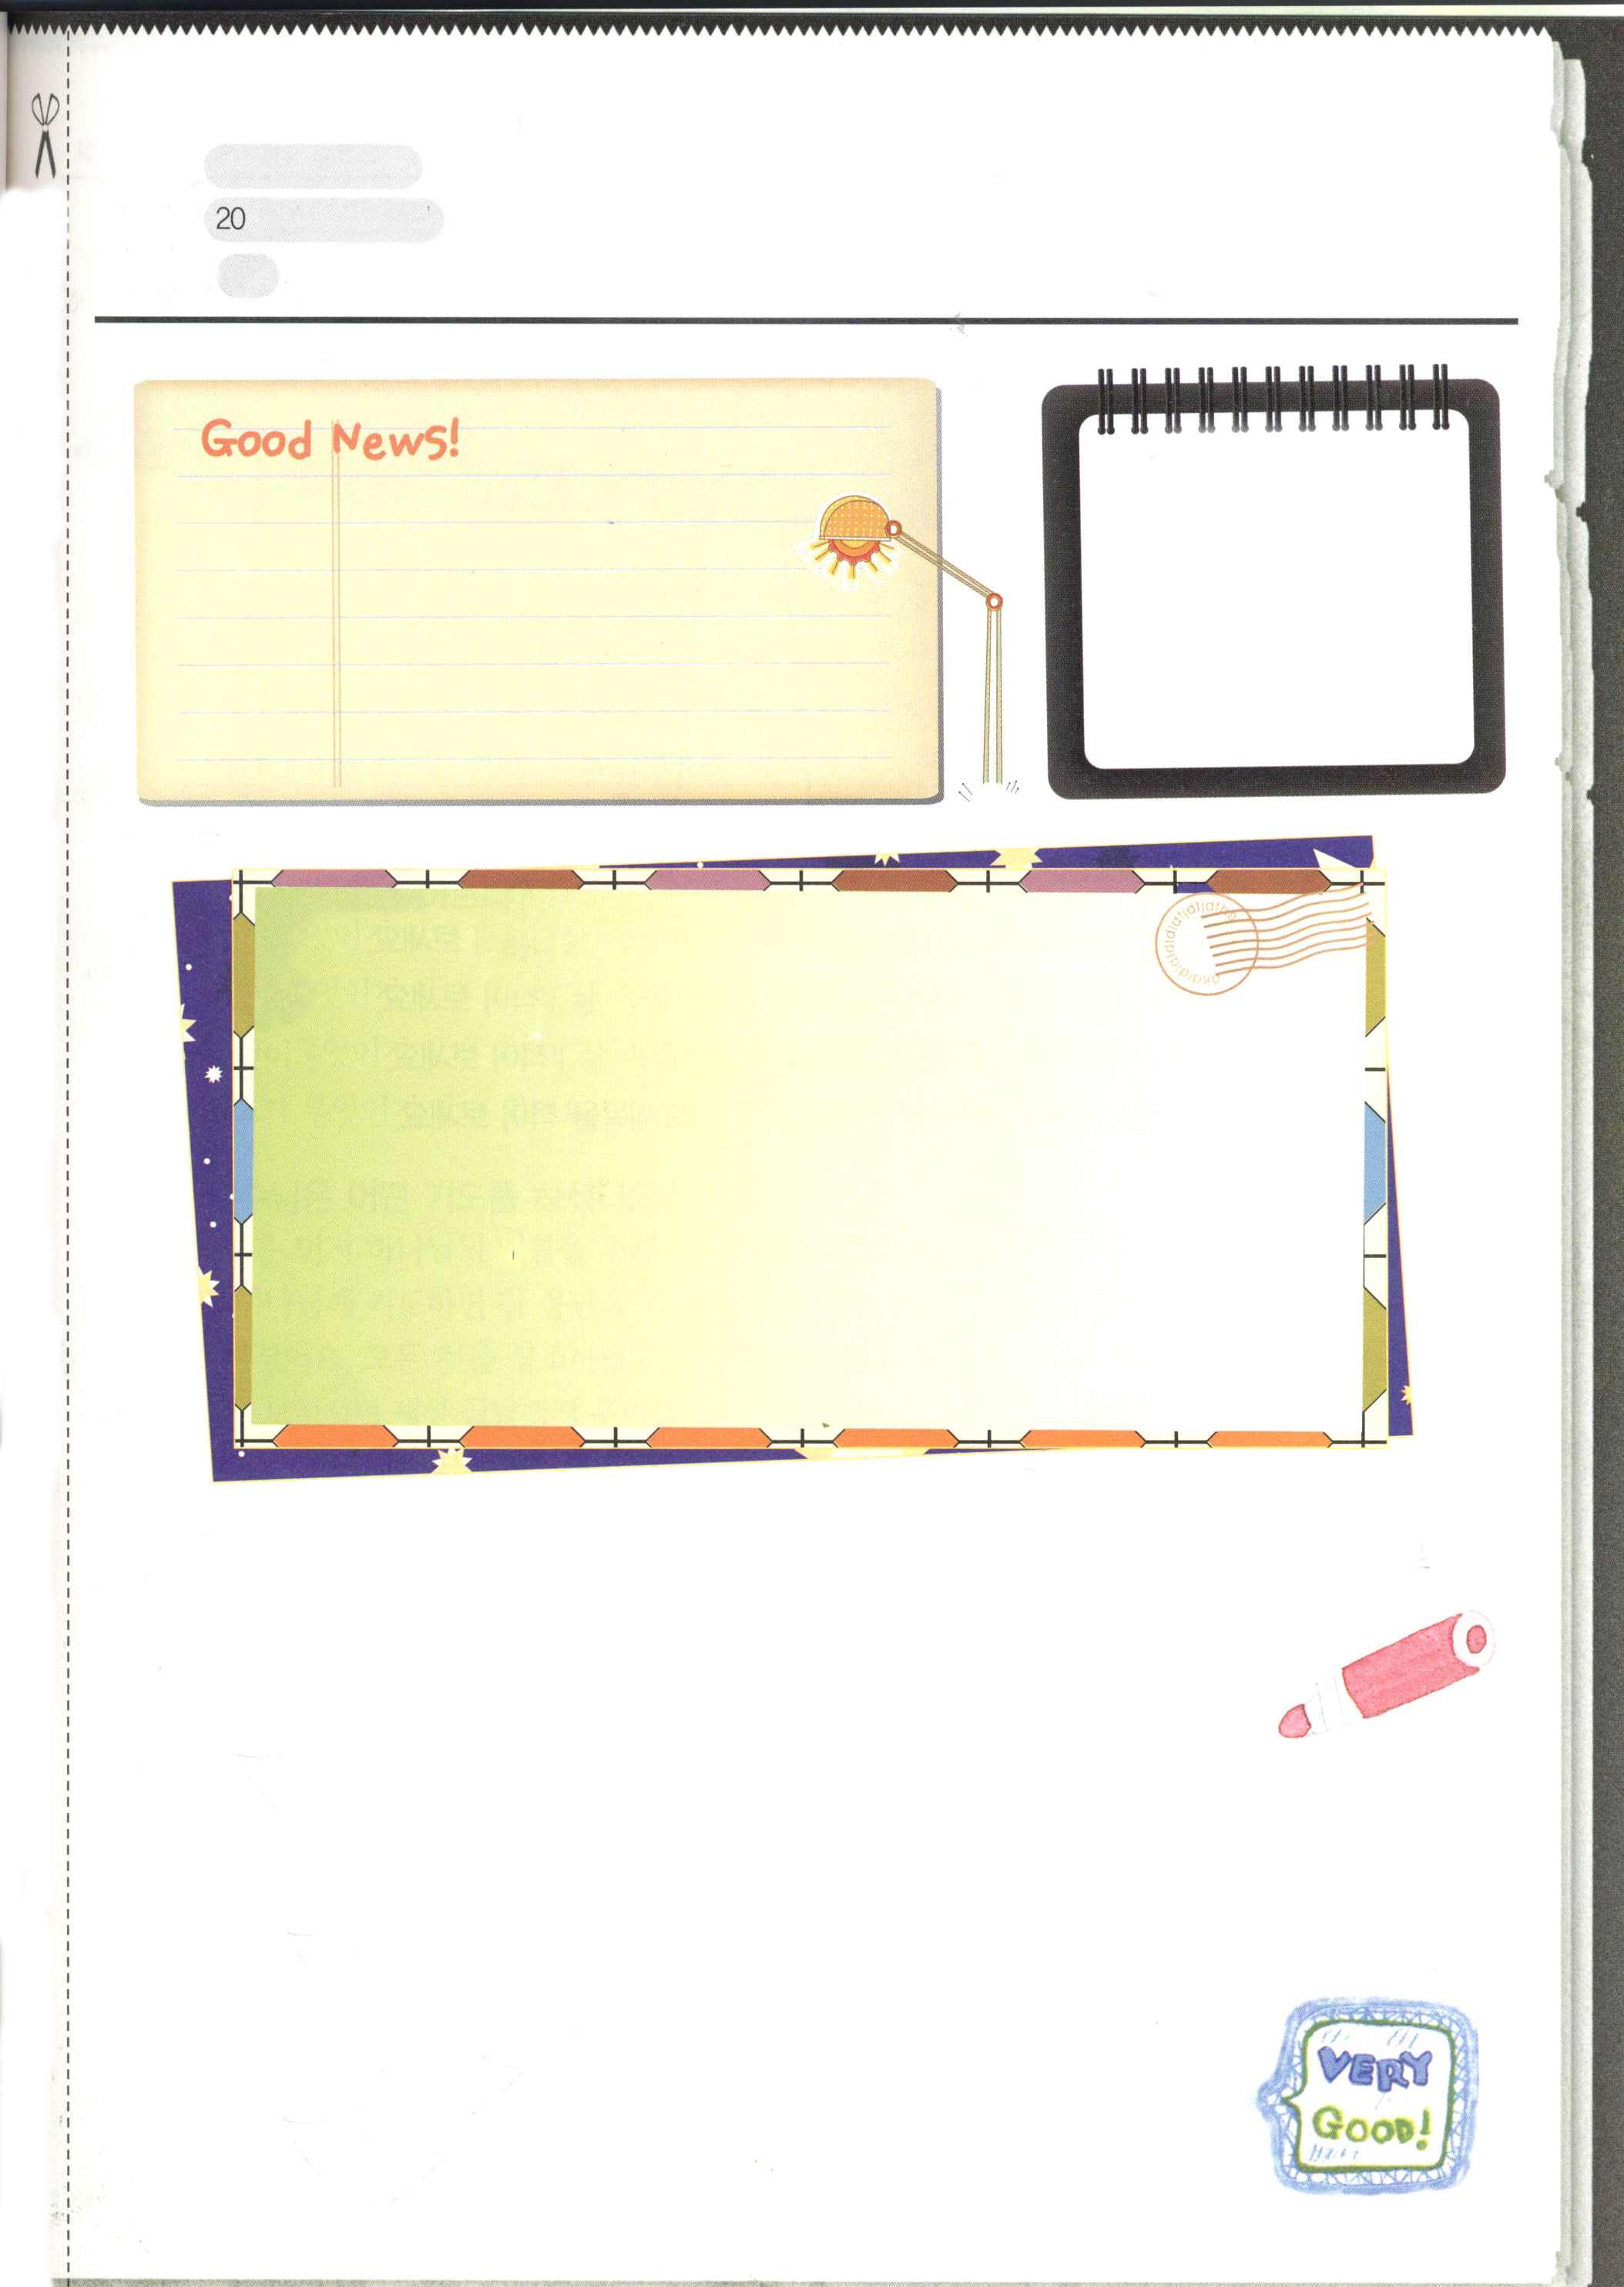

私が作るいのちを生かす情報誌
発行人
伝道現場新聞

発行日 年 月 日
通巻 号

今週の講壇のみことば要約
伝道現場ニュース

世の中の インターネットや新聞の記事を見て書きましょう
いちばん大きなできごと （例：メラミン、自殺、経済問題など）

すべての問題の解決者 世の中の多くの問題を解決されるためにイエス様が
キリストとして来られました「イエス・キリスト」の
言葉を使って、７行詩を書いてみましょう。
イ
エ

ス

キ
リ

ス
ト

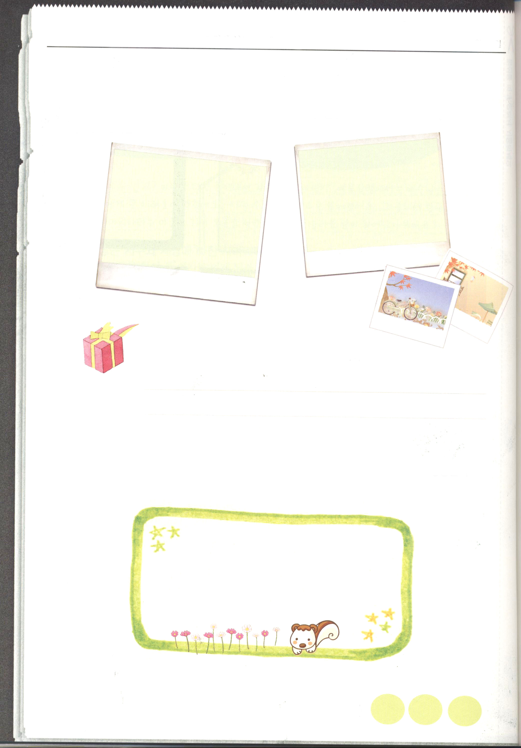

私が作るいのちを生かす情報誌 現場伝道新聞 第 号 発行日 年 月 日

伝道現場ニュース
福音をつたえる伝道現場の写真をはりましょう。または、伝道したい
友だちの写真をはりましょう。（写真がないなら、絵をかきましょう）

伝道現場祈りの課題
伝道現場と伝道する友だちのために祈りの課題を書きましょう

伝道現場の未来
福音をつたえる現場はどのように変わるか、あるいは伝道した友だちが
どのように伝道者の姿に成長するか、考えて書いてみましょう

記者

11月 弟子のために祈られた
14(金) イエス様

みことば わたしは彼らのためにお願いします。世のためにではなく、
ヨハネ17:6～12 あなたがわたしに下さった者たちのためにです。なぜなら
彼らはあなたのものだからです。(9)

「あなたが疲れて祈れなくて、涙が雨水のように流れる時、主を思い出そう。あなたの弱さを愛で包んでくださいます。だれかがあなたのために、だれかが祈ります。私がひとり疲れて、心が崩れるときに、だれがあなたのために祈ります」この歌は、レニ・オルフが書いた「だれかがあなたのために」という曲です。この歌の歌詞のように、弟子のために祈ってくださったイエス様は、私たちのために、今、祈ってくださるのです。

１．あなたは祈りを知っていますか
祈りはたましいの呼吸、または、神様との対話だと話します。さらに正確に言うと、祈りは道で、真理で、いのちであるイエス様を味わうことです。本当に、この答えを受けるためには、言葉だけで言うのではなく、実際に私の人生の中で、伝道と宣教の祝福を味わわなければなりません。それでは、真の祈りが何かを知るようになります。

２．イエス様はどんな祈りをされたのでしょう
イエス様は、まず、神様の御名のために祈られました。それで、私たちもイエス・キリストの御名で、神様に祈れば、真の答えを受けます。また、イエス様は弟子を最後まで守ろうと祈られました。すべてのものを創造されて、今でも治めておられるイエス様は、約束されたとおり、真の栄光を見せてくださり、世の終わりまで私たちを守って、導いてくださいます。

３．イエス様は聖霊で働いてくださいます
今もイエス様は、目に見えない聖霊様で働いてくださいます。この約束を信じて、つづいて祈るならば、どのように生きれば、幸いな人生になるのかを知るようになります。今からすべての人生の瞬間ごとに、イエス様の御名で祈りながら生きていく祈りの見張り人になりましょう。他のどんな友だちより、もっと神様が望まれる祈りをするという、レムナントらしい決心をしましょう。

イエス様が、私のために祈ってくださったことが、そのまま私に起きていると、確かに信じます。私がイエス様のお名前によって祈るときごとに、聖霊様が働いてくださって、神様を喜ばせるみこころのまま、答えてくださることを信じ、本当に感謝します。イエス・キリストのお名前によってお祈りします。アーメン

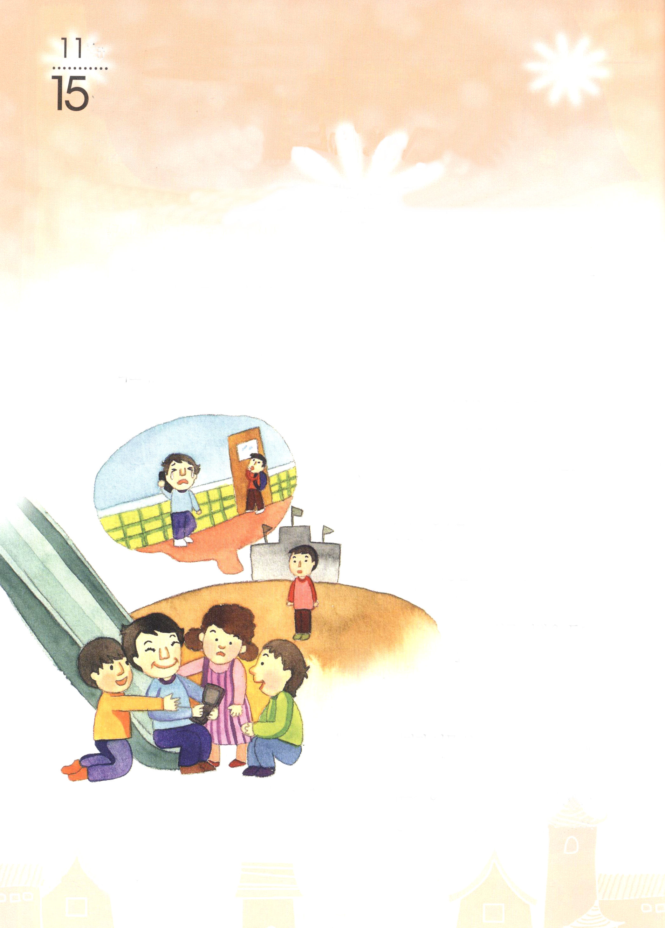

月
おはなし黙想
(土)

人を生かす祝福のことば

使徒8:1～8 汚れた霊につかれた多くの人たちからは、その霊が大声で叫んで
出て行くし、大ぜいの中風の者や足のきかない者は直ったからである。
それでその町に大きな喜びが起こった。(7～8)

お昼ごはんを食べて、運動場に出て行ったら、すべり台のそばに子どもたちが集まって
いた。イクルくんは、何だろうかと気になって、そちらに走って行ってみた。
「私にも一度させてよ」
「ウワー!ジマンの携帯電話は本当にすごい!」
「私も携帯電話、ほしいな・・・」
そこでは、ジマンくんの手にある最新型の携帯電話を
うらやましそうに、ジマンくんが携帯電話で
ゲームをしているのを見ている子どもたちが
いた。ジマンくんの顔は笑顔でいっぱいだった。
いつの間にか、学校の授業が終わって、
家に帰る時間になった。イクルくんは、
当番だったので、ゴミ箱のゴミをすてて
戻ってきた。教室がガランとして
いて、イクルくんは、さっと
カバンを持って教室から
出た。イクルくんが、入口を
過ぎるときに、泣き声が
聞こえてきた。
「ママ、ぼくはママにとても
会いたいよ。いつ帰ってくるの」
その新しい電話を切って、ジマンくんは、
携帯電話の画面を見て、力なく携帯電話を袋に
入れた。イクルくんは、ジマンくんに近づいた。
ジマンくんは、イクルくんを見ると、頭をさげた。



「ジマン、ぼくは君が一番新しい型の携帯電話を持っているから良いなと思っていた
けれど、大変なことがあるんだね」
「ママがパパとけんかをして、家を出て行ったの。パパは大丈夫だと言って、
携帯電話を買ってくれたけど、もうぼくはパパもママもみんなきらいだ。」
「ジマン、本当に大変なんだね。でも、勇気を出して。神様は君を愛しておられるよ」
「なに？ぼくを愛しておられるって」
「そうだよ。君がどんな問題の中にいても、神様は君を愛しておられるよ」
「本当に?」
「そうだよ。神様が君を愛されるという話を聞いてみる？」

レムナントのみなさん。多くの人が何の問題もないように、楽しいと見えますか。特に、お金が多くて、ハンサムで、良い服を着て、勉強がよくできて、運動も得意で、他の人を笑わせて、良い物を持っていれば幸せなように見える時が多いでしょう。しかし、他の人が見えない、一人でいる時は、いろいろな問題で苦しんでいるのですよ。本当に多くの人が神様の愛がいっぱい入った福音を知らないので、苦しんでいます。しかし、神様は苦しみでいっぱいである世の中に、福音を通して神様の国をなそうというみことばを成就していらっしゃいます。神様がみことばを成就して行っておられる中に私がいるなら、どれくらい幸いでしょうか。

今からすべきことがあります

１．神様の国をなされるというみことばを、今、成就おられることを信じましょう

２．福音がなくて苦しんでいる世の中を見て、神様の一番大きな願いを発見しましょう

３．祈りの現場と伝道現場を持って、祝福のことばで人々を生かす現場を持ちましょう

